37ª OLIMPÍADA BRASILEIRA DE MATEMÁTICA

PRIMEIRA FASE – NÍVEL 3 (Ensino Médio)
GABARITO

GABARITO NÍVEL 3

1) B | 6) A | 11) B | 16) D | 21) C
2) B | 7) C | 12) C | 17) B | 22) C
3) D | 8) E | 13) A | 18) E | 23) A
4) C | 9) B | 14) B | 19) B | 24) C
5) E | 10) D | 15) A | 20) D | 25) C

- Cada questão da Primeira Fase vale 1 ponto (Total de pontos = 25 pontos)
- Aguarde a publicação da Nota de Corte de promoção à Segunda Fase no site da OBM: www.obm.org.br

1) (B)
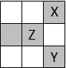
Considere as casas marcadas com X, Y e Z. As casas X e Z são vizinhas de uma mesma casa (que está à esquerda de X e acima de Z). Isto mostra que os números nas casas X e Z devem ter a mesma paridade, uma vez que a soma de dois números em casas vizinhas são ímpares.
Analogamente, as casas com Y e Z devem possuir números com a mesma paridade.
Com isso, obtemos que X, Y e Z devem possuir a mesma paridade e assim a soma dos números nas casas cinzas é menor ou igual a 9 + 7 + 5 + 8 = 29. Como a soma dos números de 1 até 9 é igual a 45, segue que a soma dos números nas casas brancas é pelo menos 16.
Um exemplo que mostra que estes valores podem ser atingidos é:
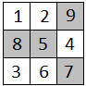

2) (B) Fabiana pode empilhar 51 cubos sem que haja dois vizinhos com a mesma cor. Para isso, basta considerar a seguinte sequência de cores (R representará vermelho, G representará verde e B representará azul):
$$\underset{\text{15}G\text{'s e }\text{15}B\text{'s}}{\underbrace{\text{GBGB}…\text{GB}}}\underset{\text{10}G\text{'s e }\text{10}R\text{'s}}{\underbrace{\text{GRGR}…\text{GR}}}G$$
Vamos provar agora que não é possível empilhar 52 cubos sem que haja dois vizinhos com a mesma cor.
Suponha por absurdo que haja 52 cubos empilhados sem que haja dois vizinhos com a mesma cor. Divida os 52 cubos em 26 blocos de 2 cubos (os dois primeiros cubos formarão um bloco, o terceiro e o quarto cubos formarão outro bloco e assim por diante).
Como não há dois vizinhos com a mesma cor, em cada um destes blocos deve haver um cubo de cor diferente de verde. Com isso, deve haver necessariamente pelo menos 26 blocos com cor diferente de verde, o que é uma contradição, uma vez que há apenas 25 blocos com cor diferente de verde (10 vermelhos e 15 azuis).

3) (D) A soma das áreas cinza e branca é igual à soma das áreas dos quadrados, que é 4² + 6² = 52. Assim, para que as regiões possuam a mesma área, a área branca ABCDR deve ser igual a 26.
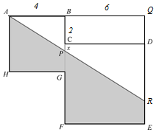
Seja Q a interseção de AB e DE.
A área branca é igual a S_{AQR} – S_{BCDQ}. Os triângulos AQR e ABP são semelhantes na razão $\frac{\text{10}}{4}=\frac{5}{2}$. Como $S_{\text{ABP}}=\frac{4(2+x)}{2}=2(2+x)$, $\frac{S_{\text{AQR}}}{S_{\text{ABP}}}={\left(\frac{5}{2}\right)}^{2}⇔S_{\text{AQR}}=\frac{\text{25}(2+x)}{2}$.
Logo a área branca é igual a $\frac{\text{25}(2+x)}{2}−6⋅2$ e então $\frac{\text{25}(2+x)}{2}−\text{12}=\text{26}⇔x=\frac{\text{26}}{\text{25}}$.

4) (C) Vamos analisar alternativa a alternativa:
A) Vinte e seis: 5 consoantes e 5 vogais: 5² + 5² ≠ 26.
B) Setenta e três: 7 consoantes e 5 vogais: 7² + 5² = 84 ≠ 73.
C) Oitenta e cinco: 6 consoantes e 7 vogais: 6² + 7² = 85.
D) Noventa e sete: 6 consoantes e 6 vogais: 6² + 6² = 72 ≠ 97.
E) Cento e dezesseis: 8 consoantes e 7 vogais: 8² + 7² = 113 ≠ 116.

5) (E) Quando passamos de um ano não bissexto para outro bissexto, um mesmo dia do ano salta uma unidade com relação aos dias da semana (por exemplo, se 1 de janeiro é sábado, então no outro ano 1 de janeiro é domingo).
Quando passamos de um ano não bissexto para outro bissexto, um dia do ano até o dia 28 de fevereiro salta uma unidade com relação aos dias da semana e um dia do ano após o dia 28 de fevereiro salta duas unidades com relação aos dias da semana.
Por fim, quando passamos de um ano bissexto para um não bissexto, um dia do ano até o dia 28 de fevereiro salta duas unidades com relação aos dias da semana e um dia do ano após o dia 28 de fevereiro salta uma unidade com relação aos dias da semana.
Assim, digamos que um dia do ano antes de 28 de fevereiro de 2015 caiu no dia da semana x e que um dia do ano depois de 28 de fevereiro de 2015 caiu no dia da semana y. Consideraremos a sequência de dias da semana módulo 7, o que nos dá por exemplo x + 7 = x, x + 8 = x + 1 e assim por diante.
Temos então a seguinte tabela:
Ano | Antes de 28 de fevereiro | Depois de 28 de fevereiro
2016 | x+1 | y+2
2017 | x+3 | y+3
2018 | x+4 | y+4
2019 | x+5 | y+5
2020 | x+6 | y
2021 | x+1 | y+1
2022 | x+2 | y+2
2023 | x+3 | y+3
2024 | x+4 | y+5
2025 | x+6 | y+6
2026 | x | y

Pela tabela, vemos que 2026 é o próximo ano a coincidir com 2015.

6) (A) Sejam a > b os outros dois lados do triângulo. Pela desigualdade triangular, 2015 > a + b e além disso, a, b < 2015. Pela fórmula de Heron, a área do triângulo é $\sqrt{\frac{(a+b+\text{2015})(a+b−\text{2015})(\text{2015}−(a−b))(\text{2015}−(b−a))}{\text{16}}}$.
Fazendo a + b = x e a – b = y, a área é $\sqrt{\frac{(x+\text{2015})(x−\text{2015})(\text{2015}−y)(\text{2015}−y)}{\text{16}}}$.
Assim queremos minimizar (x² – 2015²)(2015² – y²). Como a e b são inteiros, x e y devem possuir a mesma paridade. Minimizaremos x e maximizaremos y.
Tomando x = 2016 e y = 2014, obteríamos um dos lados iguais a 2015, o que não é permitido.
Tomamos então x = 2016 e y = 2012, o que nos dá a = 2014 e b = 2.

7) (C) Seja t o tempo, em minutos, que Jade leva para caminhar da secretaria até o Jardim Botânico. Como Esmeralda possui o quádruplo da velocidade de Jade, temos que Esmeralda leva $\frac{t}{4}$ para realizar o mesmo trajeto.
Desta forma, até o encontro, Esmeralda levou um tempo igual a $\frac{t}{4}+5+\frac{t}{8}$ (o primeiro corresponde ao trajeto total de ida, o segundo aos 5 minutos de espera e o terceiro à metade do trajeto da volta).
Por outro lado, Jade levou um tempo igual a $\frac{t}{2}$(metade do caminho de ida).
Igualando os tempos, temos $\frac{t}{4}+5+\frac{t}{8}=\frac{t}{2}⇔t=\text{40}$ minutos.

8) (E) Vamos analisar alternativa a alternativa:
A) $x=\frac{1+\sqrt{3}}{2}⇒(2x−1)^{2}=3⇔2x^{2}−2x−1=0$. Como os coeficientes da equação não são todos ímpares, o número não é impadrático.
B) $x=\frac{1+\sqrt{5}}{5}⇒(5x−1)^{2}=5⇔\text{25}x^{2}−\text{10}x−4=0$. Como os coeficientes da equação não são todos ímpares, o número não é impadrático.
C) $x=\frac{1+\sqrt{6}}{2}⇒(2x−1)^{2}=6⇔4x^{2}−4x−5=0$. Como os coeficientes da equação não são todos ímpares, o número não é impadrático.
D) $x=\frac{1−\sqrt{7}}{4}⇒(4x−1)^{2}=7⇔8x^{2}−4x−3=0$. Como os coeficientes da equação não são todos ímpares, o número não é impadrático.
E) $x=\frac{1−\sqrt{\text{13}}}{6}⇒(6x−1)^{2}=\text{13}⇔3x^{2}−x−1=0$. Como os coeficientes da equação são todos ímpares, o número é impadrático.

9) (B) Como 2032 deixa resto 17 na divisão por n, 2032 – 17= 2015 é múltiplo de n. Por outro lado, devemos ter n > 17, pois o resto deve ser menor do que o divisor.
Os valores de n são os divisores de 2015 = 5∙13∙31 maiores que 17: 31, 65, 155, 403 e 2015.
Com isto, há 5 possíveis valores para n.

10) (D) Um momento encucado corresponde a um horário a:b do dia a/b. Com isso, devemos ter 1 ≤ a ≤ 23 e 1 ≤ b ≤ 12. Assim, há 23∙12 = 276 momentos encucados.
Por outro lado, cada dia do ano possui exatamente um momento encucado reverso. Assim, há 365 momentos encucados reversos.
Para um horário a:b do dia a/b ser encucado e encucado reverso simultaneamente, devemos ter a = b. Como b pode variar de 1 a 12, há exatamente 12 momentos encucados e encucados reversos simultaneamente.
Assim o número de momentos encucados ou encucados reversos é igual a 276 + 365 – 12 = 629.

11) (B) Sendo FE = x, temos que FA = x, pois FE e FA são tangentes – como BÂD é reto, A é ponto de tangência). Da mesma forma, CE = CB = 4. Por fim, DF = 4 – x, como na figura.
4
4
4 – x
x
x
4
A
B
C
D
E
F
Por Pitágoras no triângulo retângulo FDC, (4 + x)² = (4 – x)² + 4² ⇔ x = 1.
Logo CF = 4 + x = 4 + 1 = 5.

12) (C)
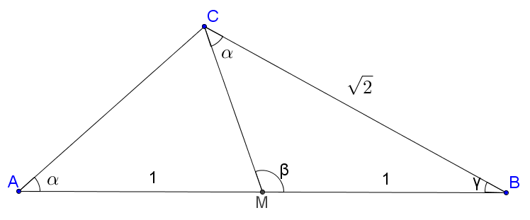
Veja que $\frac{\text{AB}}{\text{BC}}=\frac{2}{\sqrt{2}}=\sqrt{2}=\frac{\text{BC}}{\text{BM}}$, e $\hat{B}$ é comum, logo os triângulos ABC e CBM são semelhantes pelo caso LAL. Com isso, $m(M\hat{C}B)=m(M\hat{A}C)=α$.
Desta forma, no triângulo BMC, temos que $α+β+γ={\text{180}}^{∘}$.

13) (A) Provaremos inicialmente dois fatos:
Fato 1: A cada momento, a soma dos números escritos na tela é igual ao quadrado da soma dos números escritos no momento anterior.
Prova: Se tínhamos a e b na tela em um dado momento, no segundo seguinte, teremos a² + b² e 2ab. A soma inicial é a + b e a soma final é a² + b² + 2ab = (a + b)², o que mostra o resultado.
Fato 2: Se em um momento, temos dois números consecutivos na tela, no momento seguinte, ainda teremos dois números consecutivos.
Prova: Se tínhamos k e k + 1 em um dado momento, em seguida teremos k² + (k + 1)² = 2k² + 2k + 1 e 2k(k + 1) = 2k² + 2k, o que mostra o resultado.
Voltando ao problema, temos no começo dois números consecutivos (1 e 2), cuja soma é 3. Desta forma, após n segundos, a soma dos números escritos na tela será $3^{2^{n}}$. Como temos dois números consecutivos, tais números devem ser $\frac{3^{2^{n}}−1}{2}$ e $\frac{3^{2^{n}}+1}{2}$, sendo este último o maior deles.
Para que um dos números escritos na tela seja maior que 10⁵⁰, devemos ter $\frac{3^{2^{n}}+1}{2}>{\text{10}}^{\text{50}}$.
Para n = 6, temos que $3^{2^{6}}=9^{\text{32}}{\text{10}}^{\text{32}}⇒\frac{3^{2^{6}}+1}{2}<3^{2^{6}}{\text{10}}^{\text{32}}$.
Por outro lado, 3⁷ = 2187 > 10³. Elevando a 17 ambos os lados, obtemos 3¹¹⁹ > 10⁵¹. Como 3⁹ = 19683 > 10⁴, 3¹²⁸ > 10⁵⁵ e assim $\frac{3^{2^{7}}+1}{2}=\frac{3^{\text{128}}+1}{2}>\frac{{\text{10}}^{\text{55}}+1}{2}>{\text{10}}^{\text{50}}$.
Assim, após 7 segundos, um dos números será maior do que a quantidade de átomos do planeta Terra.

14) (B) Provaremos que a maior quantidade de elementos de S é 6.
Se escolhermos 7 arestas, como cada aresta pertence a duas faces, teríamos uma lista de 14 faces contendo estas arestas. Como há 12 faces no dodecaedro, pelo Princípio da Casa dos Pombos, necessariamente há uma face que contém duas arestas, ou seja, há duas arestas que não são reversas. Com isso, S deve ter no máximo 6 elementos.
O exemplo a seguir mostra como escolher 6 arestas do dodecaedro, duas a duas reversas.
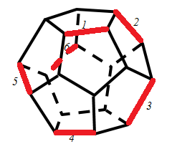
15) (A) Inicialmente, veja que se A é parfeito e não possui 0 como elemento, então A ∪ {0} também é e, por outro lado, se A é parfeito e possui 0 como elemento, então A \ {0} também é. Desta forma, podemos supor que 0 não é elemento de A. Provaremos então que um conjunto parfeito que não possua o elemento 0 tem no máximo 3 elementos.
Se A parfeito possui dois elementos de módulo menor que 1, sejam a o elemento de menor módulo e b outro elemento de módulo menor que 1. Então |ab| < |a| e como ab deve pertencer a A, temos uma contradição, pois a era o elemento de A com menor módulo. Da mesma forma, A não pode possuir dois elementos de módulo maior que 1. Assim, se A possui pelo menos 4 elementos, deve possuir, na verdade, exatamente 4 elementos (caso contrário teríamos dois elementos com módulo maior que 1 ou dois com módulo menor que 1) e deve ser da forma A = {1,–1,a,b}, com |a| > 1 e |b| < 1.
Com isso, veja que –a deve pertencer ao conjunto e a única possibilidade é que –a = b, o que é uma contradição, pois a e b possuem módulos distintos.
Resta então exibir conjuntos parfeitos com 3 e 4 elementos: $\left\{1,2,\frac{1}{2}\right\}$ e $\left\{0,1,2,\frac{1}{2}\right\}$.

16) (D) Para que n! termine em 2016 zeros, como há mais fatores 5’s do que 2’s em n!, deve haver exatamente 2016 fatores cinco em n!. Pela fórmula de Polignac, temos:
$\left\lfloor \frac{n}{5}\right\rfloor +\left\lfloor \frac{n}{5^{2}}\right\rfloor +\left\lfloor \frac{n}{5^{3}}\right\rfloor +⋯=\text{2016}$.
Como $\left\lfloor x\right\rfloor ≤x$, segue que $\text{2016}≤\frac{n}{5}+\frac{n}{5^{2}}+\frac{n}{5^{3}}+⋯⇔\text{2016}≤\frac{n/5}{1−1/5}=\frac{n}{4}⇔n≥\text{8064}$.
Para n = 8064, temos $\left\lfloor \frac{\text{8064}}{5}\right\rfloor +\left\lfloor \frac{\text{8064}}{5^{2}}\right\rfloor +\left\lfloor \frac{\text{8064}}{5^{3}}\right\rfloor +\left\lfloor \frac{\text{8064}}{5^{4}}\right\rfloor +\left\lfloor \frac{\text{8064}}{5^{5}}\right\rfloor =\text{2012}$(paramos a soma em 5⁵ pois os outros termos serão nulos).
Veja agora que a soma aumenta uma unidade, quando n é múltiplo de 5, mas não de 25, e aumenta duas unidades quando n é múltiplo de 25, mas não de 125.
Assim, para n = 8065, a soma valerá 2013. Para n = 8070, a soma valerá 2014.
Por outro lado, como 8075 é múltiplo de 25, a soma saltará de 2014 para 2016.
Com isso, o menor valor de n para o qual n! termina em 2016 zeros é 8075.
Comentários:
i) A fórmula de Polignac é o seguinte resultado:
Sendo n! o produto dos n primeiros inteiros positivos e p um primo, então o expoente de p na fatoração em primos de n! é $\left\lfloor \frac{n}{p}\right\rfloor +\left\lfloor \frac{n}{p^{2}}\right\rfloor +\left\lfloor \frac{n}{p^{3}}\right\rfloor +⋯$, onde $\left\lfloor x\right\rfloor$denota o maior inteiro que é menor ou igual a x.
ii) Para descobrir a alternativa, você pode notar que a informação “Não existe n para o qual n! termina em 2015 zeros” implica n ser múltiplo de 25, para que 2015 seja pulado. A única alternativa com um múltiplo de 25 é a D.
17) (B) Provaremos que o menor valor de r é $1−\frac{\sqrt{2}}{2}$. Para isso, há duas partes a serem feitas:
PARTE 1: Se $r<1−\frac{\sqrt{2}}{2}$, o círculo de centro $\left(\frac{1}{2},\frac{1}{2}\right)$ e raio 1 não corta nenhum dos círculos centrados nos pontos de coordenadas inteiras e raio r.
Prova: Suponha por absurdo que existe (m,n) com coordenadas inteiras tal que o círculo de centro (m,n) e raio r corta o círculo de centro $\left(\frac{1}{2},\frac{1}{2}\right)$ e raio 1. Assim,
$$1−r≤\sqrt{{\left(m−\frac{1}{2}\right)}^{2}+{\left(n−\frac{1}{2}\right)}^{2}}≤1+r$$
Como $r<1−\frac{\sqrt{2}}{2}⇔1−r>\frac{\sqrt{2}}{2}$ e $1+r<2−\frac{\sqrt{2}}{2}$,
$\frac{\sqrt{2}}{2}≤\sqrt{{\left(m−\frac{1}{2}\right)}^{2}+{\left(n−\frac{1}{2}\right)}^{2}}≤2−\frac{\sqrt{2}}{2}$ (*)
Como m e n são inteiros, ${\left(m−\frac{1}{2}\right)}^{2},{\left(n−\frac{1}{2}\right)}^{2}∈\left\{\frac{1}{4},\frac{9}{4},\frac{\text{25}}{4},…\right\}$.
Os dois menores valores possíveis de $\sqrt{{\left(m−\frac{1}{2}\right)}^{2}+{\left(n−\frac{1}{2}\right)}^{2}}$ são, portanto, $\sqrt{\frac{1}{4}+\frac{1}{4}}=\frac{\sqrt{2}}{2}$ e$\sqrt{\frac{1}{4}+\frac{9}{4}}=\sqrt{\frac{5}{2}}>2−\frac{\sqrt{2}}{2}$. Desta forma, nenhum dos valores possíveis de $\sqrt{{\left(m−\frac{1}{2}\right)}^{2}+{\left(n−\frac{1}{2}\right)}^{2}}$é maior que $\frac{\sqrt{2}}{2}$ e menor que $2−\frac{\sqrt{2}}{2}$, o que contradiz (*).
PARTE 2: Se $r=1−\frac{\sqrt{2}}{2}$, então toda circunferência de raio 1 corta alguma das circunferências de raio r.
Prova: Seja (x,y) um ponto qualquer com coordenadas reais. Sem perda de generalidade, podemos supor, por meio de uma translação, que 0 ≤ x < 1 e 0 ≤ y < 1. Para que a circunferência de centro (x,y) e raio 1 corte alguma das circunferências de raio $1−\frac{\sqrt{2}}{2}$ centradas nos vértices do quadrado unitário, a distância de (x,y) até um dos vértices deve estar entre $1−r=\frac{\sqrt{2}}{2}$ e $1+r=2−\frac{\sqrt{2}}{2}$, ou seja, (x,y) deve estar dentro de um anel com raios $\frac{\sqrt{2}}{2}$ e $2−\frac{\sqrt{2}}{2}$. Consideremos a seguinte figura:
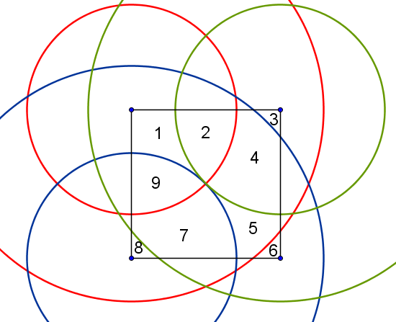

As regiões 1, 5, 6, 7 e 9 estão dentro do anel verde; as regiões 2 e 4 estão dentro do anel vermelho; e as regiões 3 e 8 estão dentro do anel vermelho. Isto mostra que os anéis cobrem todo o quadrado, como queríamos.

18) (E) Provaremos por indução em n que f(n) é a soma dos algarismos de n. Os casos iniciais são facilmente verificados. Suponha que para todo m < n, temos que f(m) é igual à soma dos algarismos de m. Basta agora provar que f(n) é igual à soma dos algarismos de n.
Digamos que n = (a₁a₂…a_{k}) é a representação decimal de n.
Pelo enunciado, temos $f(n)=f\left(\left\lfloor \frac{n}{\text{10}}\right\rfloor \right)+n−\text{10}\left\lfloor \frac{n}{\text{10}}\right\rfloor$.
Veja agora que $\left\lfloor \frac{n}{\text{10}}\right\rfloor =(a_{1}a_{2}…a_{k−1})$ e que $n=\text{10}\left\lfloor \frac{n}{\text{10}}\right\rfloor +a_{k}$.
Assim segue que f(n) = f((a₁a₂…a_{k–1})) + a_{k}. Como (a₁a₂…a_{k–1}) < n, por hipótese, temos f((a₁a₂…a_{k–1})) = a₁ + a₂ + … + a_{k–1} e com isso f(n) = a₁ + a₂ + … + a_{k}, que é justamente igual à soma dos algarismos de n, como queríamos.
Assim, queremos determinar quantos algarismos possui o menor inteiro positivo m com soma dos algarismos igual a 2015.
Veja que se m possui 223 algarismos, a soma de seus algarismos é no máximo 9∙223 = 2007.
Por outro lado, se m possui 224 algarismos e a soma deles é 2015, 223 deles devem ser iguais a 9 e um deve ser igual a 8. Assim, $m=8\underset{\text{223}\text{ noves}}{\underbrace{\text{99}…\text{99}}}$ e m possui 224 algarismos.

19) (B) Seja n(A ∩ C) = n(B ∩ C) = k, 1 ≤ k ≤ 5. Há $\left(\begin{matrix}5 \\ k\end{matrix}\right)$ maneiras de escolher os elementos de C provenientes de A e $\left(\begin{matrix}7 \\ k\end{matrix}\right)$ maneiras de escolher os elementos de C provenientes de B. Desta forma, há $\left(\begin{matrix}5 \\ k\end{matrix}\right)⋅\left(\begin{matrix}7 \\ k\end{matrix}\right)$ maneiras de formar o conjunto C.
Queremos calcular então $\sum_{k=1}^{5}{\left(\begin{matrix}5 \\ k\end{matrix}\right)⋅\left(\begin{matrix}7 \\ k\end{matrix}\right)}=\text{35}+\text{210}+\text{350}+\text{175}+\text{21}=\text{791}$.
Outra solução: Temos n(A \ C) = n(A) – n(A ∩ C) = 5 – n(B ∩ C), ou seja, n(A \ C) + n(B ∩ C) = 5. Além disso, sendo A e B disjuntos, A \ C e B ∩ C também são disjuntos, e basta escolher 5 dos 12 elementos de A ∪ B: os que pertencem a A vão para A \ C e os que pertencem a B vão para B ∩ C, e C = (B ∩ C) ∪ (A \ (A \ C)). O único caso que não dá certo é quando escolhemos os 5 elementos de A, pois aí B ∩ C = A \ (A \ C) =∅. Com isso, a resposta é $\left(\begin{matrix}\text{12} \\ 5\end{matrix}\right)−1=\text{791}$.

20) (D) Os múltiplos de 99 com no máximo quatro algarismos são 99, 198, 297, …, 9900 e 9999, num total de 9999/99 = 101 números. Além disso, considere os números com representação decimal (abcd) com c = 9 – a e d = 9 – b, os quais são 10∙10 no total. Temos (abcd) = 100(ab) + 99 – (ab) = 99((ab) + 1), ou seja, múltiplo de 99. O único número que não é dessa forma é 9999. Com isso, todos os múltiplos de 99 com no máximo quatro algarismos, exceto 9999, têm a representação decimal descrita, ou seja, a + c = b + d = 9.
As possibilidades para (a,c) são (1,8), (2,7), (3,6), (4,5), (5,4), (6,3), (7,2), (8,1), (9,0).
As possibilidades para (b,d) são (0,9), (1,8), (2,7), (3,6), (4,5), (5,4), (6,3), (7,2), (8,1), (9,0).
Há 9 possibilidades para (a,c) e uma vez escolhido (a,c), eliminamos dois pares (b,d), e restam 8 possibilidades, o que nos dá um total de 9∙8 = 72 números.

21) (C) Sejam r₁, r₂, …, r_{k} as raízes inteiras distintas de P(x). Podemos escrever então $P(x)=(x−r_{1})^{a_{1}}(x−r_{2})^{a_{2}}…(x−r_{k})^{a_{k}}Q(x)$, em que Q(x) possui coeficientes inteiros. Queremos assim determinar o maior valor possível de k para o qual P(0) = 2015.
Para que P(0) = 2015, devemos ter $r_{1^{a_{1}}}r_{2^{a_{2}}}…r_{k^{a_{k}}}Q(0)=±\text{2015}$. Aplicando módulo em ambos os lados, obtemos ${\left|r_{1}\right|}^{a_{1}}{\left|r_{2}\right|}^{a_{2}}…{\left|r_{k}\right|}^{a_{k}}\left|Q(0)\right|=\text{2015}=5⋅\text{13}⋅\text{31}$.
Assim, os módulos de todas as raízes são divisores positivos de 2015 e queremos escrever 2015 como a maior quantidade possível de inteiros distintos. Como 2015 tem três fatores primos, e considerando os números 1 e –1, devemos ter k ≤ 5.
Por outro lado, o polinômio P(x) = (x – 1)(x + 1)(x – 5)(x – 13)(x – 31) possui 5 raízes inteiras distintas, possui coeficientes inteiros e é tal que P(0) = 2015.
Logo P(x) possui no máximo 5 raízes inteiras.
22) (C) Vamos provar inicialmente que dados 5 pontos, sem três colineares, há dois triângulos obtusângulos, com vértices nesses pontos. Para isso, temos três casos a considerar:
1) O fecho convexo é um triângulo:
Aqui, há um triângulo e dois pontos em seu interior. Um desses pontos necessariamente enxerga um dos lados do triângulo com um ângulo pelo menos igual a 120°. Assim, formamos um triângulo obtusângulo. Como o mesmo argumento vale para o outro ponto no interior, temos necessariamente dois ângulos obtusos.
2) O fecho convexo é um quadrilátero:
Traçando uma das diagonais do quadrilátero, o ponto interior ao fecho convexo está no interior de um dos triângulos determinados. Assim, pelo caso anterior, temos pelo menos um ângulo obtuso. Se o quadrilátero do fecho não é um retângulo, necessariamente deve possuir um ângulo obtuso, o que terminaria o problema.
Resta agora considerar o caso em que o quadrilátero do fecho é um retângulo. Neste caso, o ponto interior enxerga as duas diagonais com um ângulo maior que 90° (pois está no interior do arco capaz de 90°) e isso conclui.
3) O fecho convexo é um pentágono:
Se 4 dos ângulos internos do pentágono são não obtusos, a soma deles é no máximo 360°. Assim, o quinto ângulo deveria ser pelo menos 180°, o que é um absurdo. Desta forma, há pelo menos 2 ângulos internos obtusos.
Para finalizar, basta um exemplo onde haja exatamente dois ângulos obtusos:
A
B
C
D
E
Neste exemplo, ABCE é um quadrado e CED é um triângulo retângulo isósceles em D. Os únicos ângulos obtusos são DÊA e $D\hat{C}B$.

23) (A)
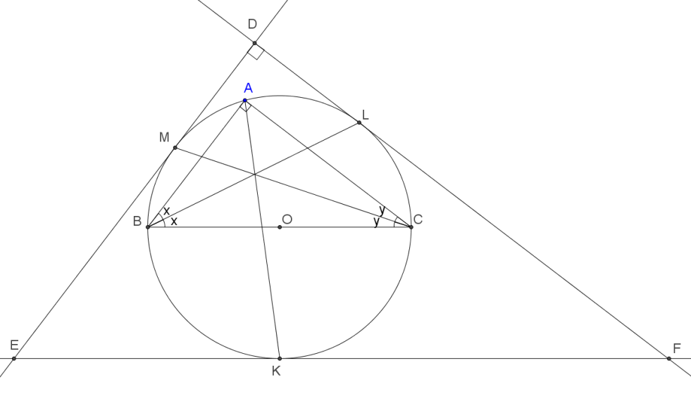
Inicialmente, veja que 58² = 42² + 40², o que mostra que o triângulo ABC é retângulo em A. Sejam $m(A\hat{B}C)=2x$ e $m(A\hat{C}B)=2y$. Então 2x + 2y = 90º ⇔ x + y = 45º. Sejam D, E e F os vértices do triângulo formado pelas tangentes, como mostra a figura.
Por ângulos na circunferência,
$$m(E\hat{D}F)=\frac{m(M\overset{}{K}L)−m(M\overset{}{A}L)}{2}=\frac{{\text{180}}^{∘}+2x+2y−2x−2y}{2}={\text{90}}^{∘}$$
e $m(D\hat{E}F)=\frac{m(M\overset{}{C}K)−m(M\overset{}{B}K)}{2}=\frac{2y+4x+{\text{90}}^{∘}−2y−{\text{90}}^{∘}}{2}=2x$
Desta forma, os triângulos DEF e ABC possuem lados paralelos dois a dois e são semelhantes.
A circunferência inscrita no triângulo DEF coincide com a circunferência circunscrita no triângulo ABC. Assim, o raio da circunferência inscrita em DEF é $\frac{\text{58}}{2}=\text{29}$. Por outro lado, em um triângulo retângulo, o raio da circunferência inscrita é dado por p – a, onde p é o semiperímetro e a é a hipotenusa. Com isso, o raio da circunferência inscrita no triângulo ABC é $\frac{\text{40}+\text{42}+\text{58}}{2}−\text{58}=\text{12}$.
Isto nos dá a razão de semelhança entre os dois triângulos, que é $\frac{\text{12}}{\text{29}}$.
O menor lado do triângulo DEF é DE (homólogo a AB) e este pode ser calculado através da semelhança: $\frac{\text{DE}}{\text{AB}}=\frac{\text{29}}{\text{12}}⇔\text{DE}=\frac{\text{40}⋅\text{29}}{\text{12}}=\frac{\text{290}}{3}$.

24) (C) Temos que $\frac{1}{x}−\frac{1}{y}=\frac{1}{\text{2015}}⇔\text{2015}y−\text{2015}x=\text{xy}⇔(\text{2015}−x)(y+\text{2015})={\text{2015}}^{2}$.
Sejam a = 2015 – x e b = y + 2015. Como x e y são inteiros positivos, temos que 1 ≤ a ≤ 2014 e b ≥ 2016. Veja ainda que b – a = x + y. Queremos então minimizar b – a, sabendo que ab = 2015².
Para isso, tomaremos então b como sendo o menor divisor de 2015² maior que 2015. Assim, tomamos b = 4225 e a = 961. Neste caso, temos b – a = 3264, que é o valor mínimo pedido.

25) (C) Escrevendo 1 = (n + 1)² + n² – 2n(n + 1),
$\sum_{n≥1}{\frac{1}{n^{2}(n+1)^{2}}}=\sum_{n≥1}{\frac{(n+1)^{2}+n^{2}−2n(n+1)}{n^{2}(n+1)^{2}}}=\sum_{n≥1}{\frac{1}{n^{2}}}+\sum_{n≥1}{\frac{1}{(n+1)^{2}}}−2\sum_{n≥1}{\frac{1}{n(n+1)}}$.
Pelo enunciado, $\sum_{n≥1}{\frac{1}{n^{2}}}=\frac{π^{2}}{6}$ e $\sum_{n≥1}{\frac{1}{(n+1)^{2}}}=\frac{π^{2}}{6}−1$.
Por fim, $\sum_{n≥1}{\frac{1}{n(n+1)}}=\sum_{n≥1}{\left(\frac{1}{n}−\frac{1}{n+1}\right)}=1$ .
Logo a soma pedida é $\frac{π^{2}}{6}+\frac{π^{2}}{6}−1−2=\frac{π^{2}}{3}−3$.

